附件4

2022年"多彩乡村弘扬岭南文化"主题教育实践活动二维码

2022年"多彩乡村弘扬岭南文化”主题教育实践活动专题页面二维码

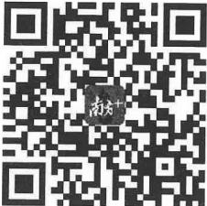

方志广东微信公众号二维码

